Министерство образования Республики Беларусь

Учреждение образования БЕЛОРУССКИЙ ГОСУДАРСТВЕННЫЙ УНИВЕРСИТЕТ

ИНФОРМАТИКИ И РАДИОЭЛЕКТРОНИКИ

Факультет информационных технологий и управления

Кафедра информационных технологий автоматизированных систем Дисциплина: Основы алгоритмизации и программирования

ПОЯСНИТЕЛЬНАЯ ЗАПИСКА

к курсовой работе на тему

РЕШЕНИЕ НЕЛИНЕЙНЫХ УРАВНЕНИЙ МЕТОДАМИ ПРОСТОЙ ИТЕРАЦИИ, НЬЮТОНА И ПАРАБОЛ

БГУИР КП 6-05-0612-03 025

|  |  |
| --- | --- |
| Студент | М.И. Сазанович |
| Руководитель | А.Б. Закалюкин |

Минск 2025

Учреждение образования БЕЛОРУССКИЙ ГОСУДАРСТВЕННЫЙ УНИВЕРСИТЕТ

ИНФОРМАТИКИ И РАДИОЭЛЕКТРОНИКИ

Факультет информационных технологий и управления

УТВЕРЖДАЮ

Заведующий кафедрой

(подпись)

2025г.

ЗАДАНИЕ

по курсовому проектированию

Студенту  *Сазановичу Максиму Игоревичу*

1. Тема проекта Решение нелинейных уравнений методами простой итерации, Ньютона и парабол.
2. Срок сдачи студентом законченного проекта
3. Исходные данные к проекту: *Отладить программу определения всех корней функции f(x) = x-5sin2(x)-5 в указанном интервале [a, b], где a = 3, b = 9.*
4. Содержание расчетно-пояснительной записки (перечень вопросов, которые подлежат разработке)

*Введение.*

1. *Описание реализуемого проета.*
2. *Сравнительный анализ методов.*
3. *Анализ результатов. Заключение Список использованных источников Приложения*
4. Консультант по проекту (с обозначением разделов проекта)  *А. Б. Закалюкин*
5. Дата выдачи задания  *Защита курсового проекта*

Руководитель *А. Б. Закалюкин*

(подпись)

Задание принял к исполнению *М. И. Сазанович*

(дата и подпись студента)

**СОДЕРЖАНИЕ**

Введение 6

1 Описание реализуемого проекта 7

Список использованных источников 9

# ВВЕДЕНИЕ

Численные методы играют ключевую роль в современном мире, позволяя решать сложные математические задачи, которые невозможно или затруднительно решить аналитически. Они предоставляют инструменты для приближенного нахождения решений, в том числе для определения корней нелинейных уравнений.

В данном курсовом проекте рассматриваются три основных численных метода решения нелинейных уравнений: метод простой итерации, метод Ньютона и метод парабол.

Метод простой итерации представляет собой интуитивно понятный способ последовательного приближения к решению засчет многократного применения определенного преобразования к начальному значению. Его реализация сравнительно проста, а эффективность во многом зависит от выбора начального приближения.

Метод Ньютона, также известный как метод касательных, основан на линейном приближении функции с помощью касательной. Этот метод характеризуется быстрой сходимостью и высокой точностью, однако требует грамотного выбора начального приближения и вычисления производных.

Метод парабол основан на аппроксимации функции квадратичным многочленом вблизи корня. В отличие от метода Ньютона, который использует линейное приближение, метод парабол учитывает дополнительную информацию, что позволяет повысить точность вычислений. Хотя этот метод требует трех начальных точек и является более вычислительно затратным, он может обеспечивать улучшенную сходимость в сравнении с линейными методами.

В ходе работы будет проведено детальное изучение указанных методов, рассмотрены их математические основы и принципы работы. Также будут разработаны алгоритмы реализации этих методов на языке программирования C++ и проведены численные эксперименты для оценки их эффективности и точности.

Основной целью проекта является не только освоение численных методов решения нелинейных уравнений, но и развитие практических навыков программирования на C++. Это позволит применять данные методы в реальных задачах, а также анализировать их преимущества и ограничения. Дополнительно выполнение курсовой работы способствует отработке навыков оформления технической документации в соответствии с государственными и корпоративными стандартами [1-2].

# ОПИСАНИЕ РЕАЛИЗУЕМОГО ПРОЕКТАя

Цель проекта: разработать программное решение для нахождения корней нелинейных уравнений с использованием различных численных методов. В рамках проекта будет проведено применение и анализ эффективности метода простой итерации, метода Ньютона и метода парабол. [3].

Задачи проекта:

* Реализация метода простой итерации: разработать алгоритм, реализующий метод последовательных приближений для нахождения корня нелинейного уравнения.
* Реализация метода Ньютона: реализовать алгоритм метода Ньютона для решения задачи поиска корня нелинейного уравнения.
* Реализация метода парабол: разработать алгоритм метода парабол, основанный на квадратичной интерполяции, для приближенного нахождения корня уравнения.
* Сравнение эффективности методов: провести анализ работы реализованных алгоритмов на различных функциях, оценить их точность, скорость сходимости и область применимости.
* Тестирование: протестировать реализованные методы на различных примерах и провести анализ полученных результатов.

Ожидаемые результаты:

* программное решение, способное решать задачи поиска корней нелинейных уравнений с использованием методов простой итерации, метода Ньютона и метода парабол;
* анализ эффективности и применимости каждого из методов в зависимости от типа функции и условий задачи;
* отчет, содержащий описание методов, их реализацию, результаты тестирования и сравнительный анализ.

Требования к реализации:

* использование языка программирования C++;
* разработка функциональности для ввода функции и начальных приближений;
* реализация алгоритмов с учетом возможности настройки параметров, таких как максимальное количество итераций и точность результата;
* обеспечение возможности выбора метода решения для каждой задачи;
* подготовка документации и комментариев к коду для удобства понимания и использования реализованных методов.

Ожидаемые навыки и знания:

* знание основ алгоритмизации и структур данных;
* умение программировать на C++;
* понимание численных методов решения нелинейных уравнений;
* умение анализировать и сравнивать эффективность различных алгоритмов.

# 3 АНАЛИЗ РЕЗУЛЬТАТОВ

Было решено уравнение *x-5sin2(x)-5* в указанном интервале *[a, b], где a =*

*3, b = 9* методом простых итераций, Ньютона и парабол с точностью *0.001* [6]*.*

Дано графическое представление (см. рисунок 21) нелинейного уравнения *f(x) = x-5sin2(x)-5.*

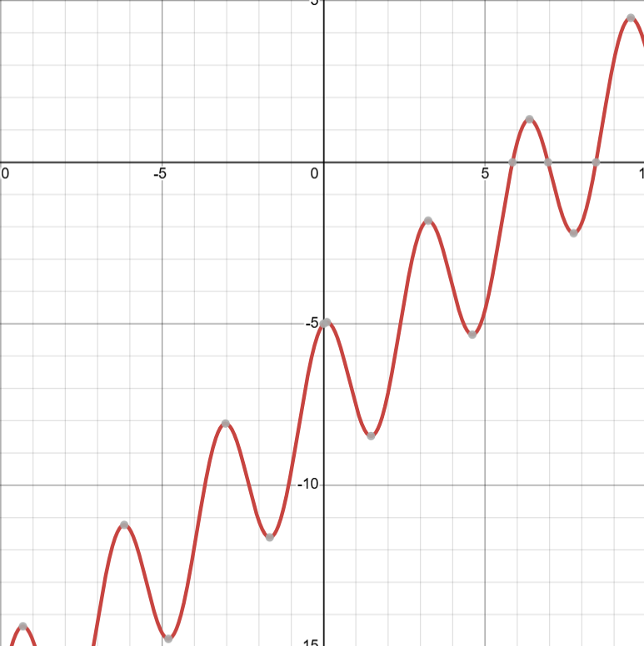

Рисунок 21 – График функции *f(x) = x3+10x2-50*

Покажем графическое представление (см. рисунок 22) функции f(x) = x3+10x2-50 на интервале [a, b], где *a = -12, b = 5.*

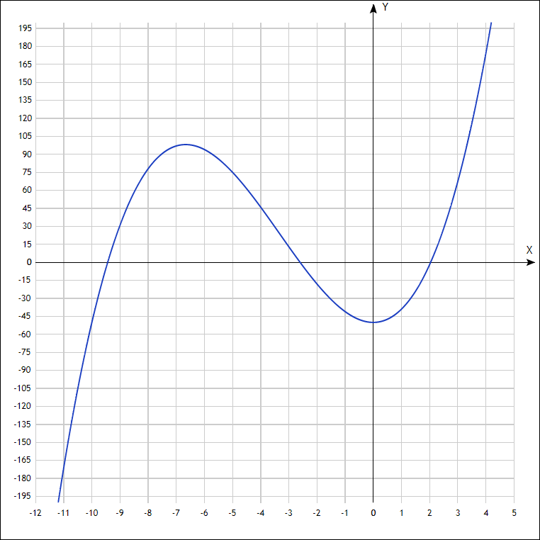

Рисунок 22 – Графическое представление функции *f(x) = x3+10x2-50* на интервале *[a, b], где a = -12, b = 5*

Покажем на графике корни уравнения (см. рисунки 23-25).

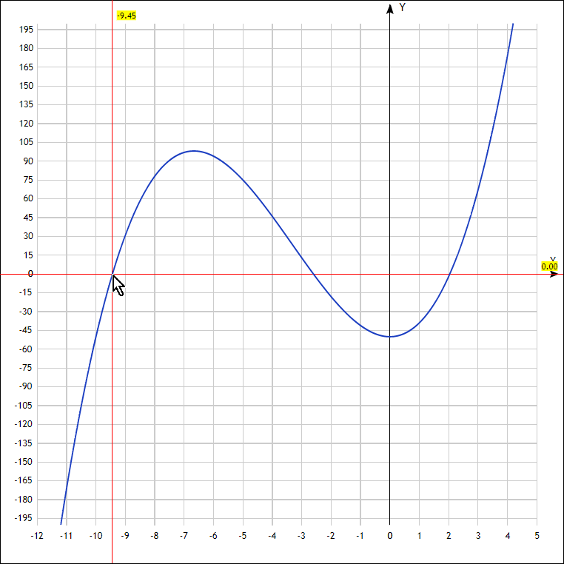

Рисунок 23 – Первый корень *x1 = -9.45*

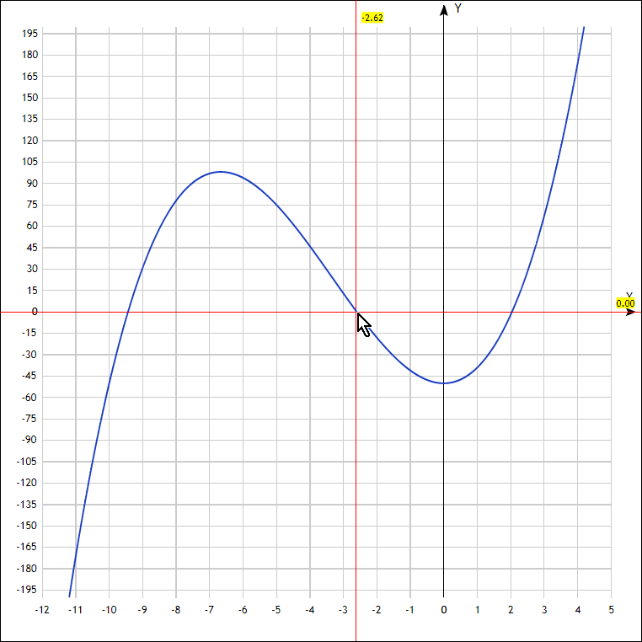

Рисунок 23 – Второй корень *x2 = -2.62*

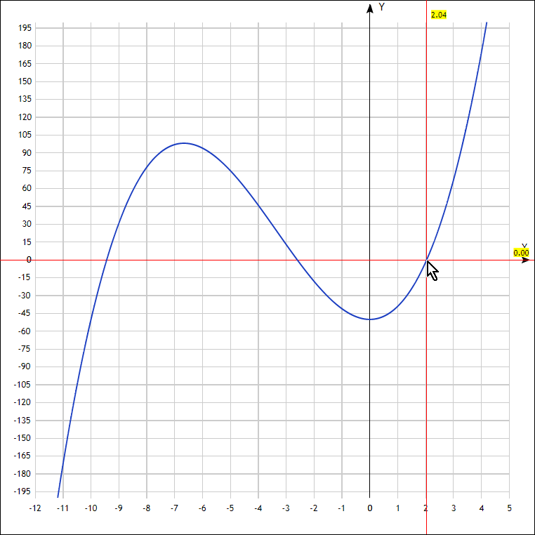

Рисунок 23 – Третий корень *x3 = 2.04*

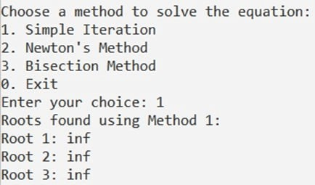Результаты, которые показала программа методом простой итерации (см. рисунок 24).

Рисунок 24 – Решение уравнения методом простой итерации Результаты, которые показала программа методом Ньютона (см.

рисунок 25).

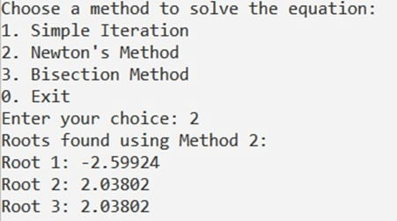

Рисунок 25 – Решение уравнения методом Ньютона

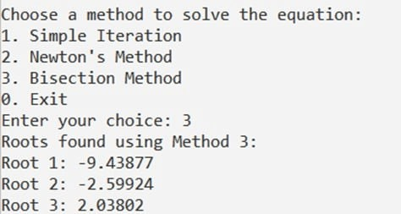Результаты, которые показала программа методом деления отрезка пополам (см. рисунок 26).

Рисунок 26 - Решение уравнения методом деления отрезка поплам Можно сделать следующие выводы:

1. Не все численные методы для решения нелинейных уравнений универсальны. Например, метод простой итерации вообще не смог решить данное уравнение.
2. Результаты будут сильно отличаться. Метод Ньютона нашел только 2 корня из трех.
3. Результаты, полученные программой, были более точны, чем результаты, полученные с помощью построения графика.

# ЗАКЛЮЧЕНИЕ

В ходе выполнения курсового проекта "Решение числовых задач методами простой итерации, Ньютона и деления отрезка пополам" были достигнуты следующие результаты:

* 1. Реализация методов: Были успешно реализованы три численных метода для решения нелинейных уравнений: метод простой итерации, метод Ньютона и метод деления отрезка пополам. Каждый из методов был разработан с учетом его особенностей и принципов работы, что позволило обеспечить их эффективное применение в различных условиях.
  2. Анализ и сравнение методов: Проведен анализ и сравнение эффективности реализованных методов. Было выявлено, что выбор метода зависит от конкретной задачи, и в некоторых случаях один метод может быть более предпочтительным, чем другие.
  3. Тестирование и анализ результатов: Программа была протестирована, что позволило оценить его работоспособность и точность. Было выявлено, что метод деления отрезка пополам дал наиболее точные результаты.

В целом, проект успешно демонстрирует применение численных методов для решения нелинейных уравнений и позволяет глубже понять их принципы работы и эффективность. Разработанные методы могут быть использованы в различных областях, где требуется решение нелинейных уравнений, например, в математическом моделировании, физике, инженерии и других научных исследованиях.

В ходе работы над курсовым проектом были получены ценные навыки и знания в области алгоритмизации, численных методов и программирования на C++. Этот опыт будет полезен для дальнейшего развития в области информационных технологий и научных исследований.

# СПИСОК ИСПОЛЬЗОВАННЫХ ИСТОЧНИКОВ

1. СТП 01-2024. Стандарт предприятия. Дипломные проекты (работы). Общие требования. - Минск: БГУИР, 2024. - 178 с.
2. Навроцкий, А. А. Дипломное проектирование по специальности

«Автоматизированные системы обработки информации» : учеб.-метод. пособие / А. А. Навроцкий, Н. В. Батин. – Минск : БГУИР, 2018. – 66 с.